


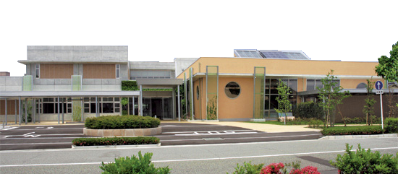
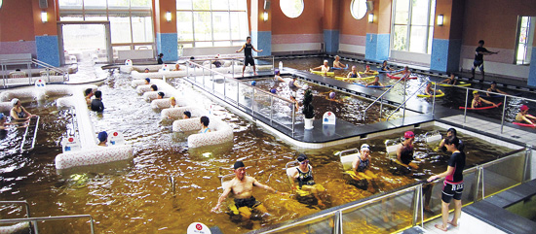
会 場
日 時
定 員
参加費
その他
令和 ２年 ２月２５日（火）
１３：３０～１５：００
富山市角川介護予防センター
（富山市星井町2-7-30 裏面に地図）
２０名
施設の利用は40歳以上が条件となっていますが、今回は年齢に関係なくご参加いただけます。施設の見学、体験を兼ねてお気軽にご参加ください。

「脳を活性化して、より健康に」
お問い合わせ
富山県中小企業団体中央会 流通・労働支援課 野上
申し込み方法
ＴＥＬ ０７６-４２４-３６８６
裏面の参加申込書にご記入の上、ＦＡＸにてお申込みください。
無 料
動きやすい服装でご参加ください。
内履きをお持ちの方はご持参ください。
主催：富山県中小企業団体中央会・富山県中小企業レディース連絡会
講師 宮﨑 康広 氏（富山市角川介護予防センター 健康運動指導士）
「脳トレ（脳力トレーニング）」と簡単な運動を組み合わせたプログラムがシニア世代を中心に人気を集めています。
今回は、判断力、行動力、瞬発力に加えて視覚機能を養うことができるプログラム「ライフキネティック」をいち早く取り入れた富山市角川介護予防センターにおいて脳トレセミナーを開催します。
年齢に関係なく、楽しみながら脳の活性化を図ることができる内容となっていますので、多数のご参加をお待ちしています。
組合女性部・女性経営者等セミナー
富山市角川介護予防センター
平成23年オープン。介護施設ではなく、温泉を活用した水中運動や温熱療法により介護を必要としない健康な体づくり、生活習慣病予防を目的に富山市が設置した施設です。
希望される方は、セミナー終了後に温泉入浴や多機能温泉プールなど館内の施設をご利用いただけます。（プールをご利用される方は水着をご持参ください。）
多機能温泉プール

【会場案内図】
富山市角川介護予防センター（富山市星井町2丁目7番30号 TEL 076-422-1220）
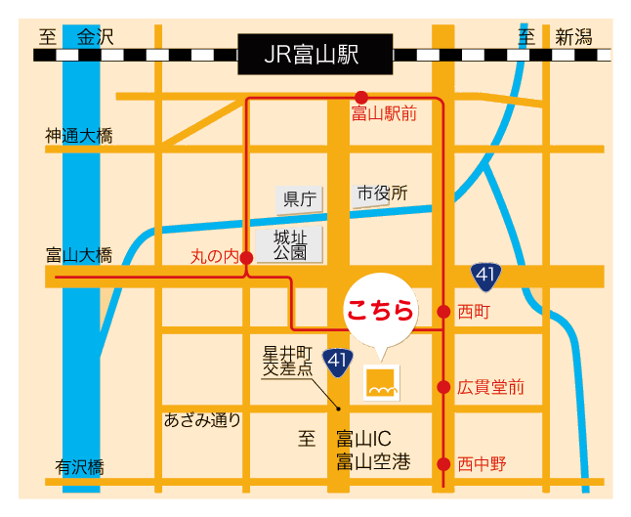

参 加 申 込 書

富山県中小企業団体中央会 流通労働課 行
FAX ０７６－４２２－０８３５
団体名・会社名
担当者名 |  | 電話番号

出席者名 | 所属・役職
※受講票は発行しませんので、お申込みの上、当日会場にお越しください。（定員となった場合はご連絡します）
※いただいた個人情報は、本セミナーに関わる連絡及び主催者からの施策紹介等のご案内に使用させていただきます。

